Внеклассное занятие «Семейный бюджет».

Цель: формирование представлений детей о социальном мире людей, используя различные виды деятельности.
Задачи:
Образовательные: Ввести детей в мир экономических отношений, и познакомить с понятиями «доход», «расход», «бюджет». Учить основам планирования семейного бюджета. Обеспечить усвоение детьми понятия «бюджет» и его возможных составляющих (зарплата, пенсия, стипендия). Учить детей определять направления и источники доходов и расходов.
Развивающие: Развивать речь, логическое мышление, внимание, сообразительность, интерес к экономической сфере жизнедеятельности и желание принимать активное участие в обсуждении бюджета семьи;
Воспитательные: Воспитывать рациональное отношение к деньгам: бережливость, расчетливость, трудолюбие и доброту, чувство благодарности к тем, кто помогает удовлетворять наши желания и потребности.
Активизация словаря: зарплата, пенсия, стипендия, доход, бюджет, расход.
Оборудование: купюры денег, карточки, кроссворд, карандаши.
Ход занятия
Вводная часть.
Улыбка.
–Ребята! Подумайте и скажите, почему человек улыбается? Давайте сейчас улыбнёмся и подарим частичку своего хорошего настроения друг другу.
Сегодня мы познакомимся с понятием «бюджете семьи» и узнаем, из чего он складывается.
- Выясним, что такое источники доходов семьи, что такое расходы;
- И подумаем, почему нужно бережно относиться к семейному бюджету.
То о чём мы сегодня с вами будем говорить на занятии, вам пригодится в вашей взрослой жизни? А сейчас мы немного вспомним. Даем полные ответы.
1Игра: «Устами младенца»
- Это когда все вместе – мама, папа, бабушка, дедушка (семья)
–Самый нежный, самый добрый, самый любимый человек для всех людей на Земле (мама)
– Место, где все собираются вмест (дом)
- Это такое маленькое, пищащее, доставляющее много хлопот, но его всё равно любят (ребенок)
– В семье это самое дорогое, ее берегут, передают из поколения в поколение (семейные традиции)
- Она вяжет всем носки и печет самые замечательные пирожки и булочки (бабушка)
- Ребята, как вы понимаете, что такое семья?
Семья-это близкие и родные люди, те кого мы любим, c кого берем пример, о ком заботимся, кому желаем добра и счастья.

Основная часть
2. Беседа-размышление.
– Ребята, подумайте и скажите, зачем ваши родители ходят на работу.
— А как вы думаете, для чего нужны вашей семье деньги?
— На что ваша семья расходует деньги?
– Ребята, вы когда-нибудь слышали слово «бюджет»?
– Ребята, все деньги, которые попадают в семейный бюджет, называются доходом. Зарплата родителей, пенсия бабушек и дедушек, стипендия — всё это доходы семьи. К доходам можно ещё отнести выигрыш в лотерею, подарок денежный на день рождения, находка, дополнительный заработок — продажа с огорода картофеля, яблок. Но в каждой семье есть и расходы.
— Просите ли вы своих родителей, когда они получают зарплату купить вам сладости или игрушки? А знаете ли вы, в первую очередь нужно родителям оплатаить детский сада, купить еду, одежду, оплатить счет за квартиру, за свет, за воду, за электричество — всё это расходы семьи. И за всё это нужно заплатить вашим родителям. Что же такое «семейный бюджет»?
Семейный бюджет – это сумма всех доходов и расходов семьи за определённый период времени.
Вот мы и подошли к теме нашего занятия: «Семейный бюджет»
-Ребята, скажите, пожалуйста, что входит в «семейный бюджет»?
(пенсия, зарплата родителей, стипендия, выигрыш в лотерею, премия и. д)
-Ребята, а мы должны планировать свой бюджет, т. е свои расходы?
Вывод: Таким образом, бюджет – это своеобразный план семьи. (Когда родители получают зарпдату то они планирубт, чтонадо купить в первую очередь).
3.Воспитатель рассматривает с детьми схему «Доход-расход».
—Ребята, посмотрите на эти тучки и представьте, что тучка – это бюджет. На тучку капают капли, и эта тучка стала больше, значит, бюджет семьи увеличился и это - доходы. Доходы – это деньги, которые поступают в бюджет.
- Повторите, что такое доходы (Индивидуальные и хоровые ответы)
-А теперь с этой тучки выподают осадки в виде дождя (убирает капли), эта тучка стала меньше, значит, бюджет семьи уменьшился и это, ребята, расходы. Расходы - это деньги, которые семья тратит.
- повторите, что такое расходы (ответы детей)
-Ребята, а что нужно сделать, чтобы доходы увеличились?
-А что нужно делать, чтобы расходы уменьшились?
-Правильно, дети, надо больше работать, меньше расходовать по пустякам, экономить деньги и быть бережливыми.
Доходы бывают: основные и текущие.
-Как вы думаете, какие у семьи (основные) ежемесячные расходы?
(Расходы на питание, оплата за ребенка в детском саду, оплата за свет, газ, телефон, коммунальные услуги)
-Какие текущие расходы?
(одежда и обувь, досуг, ремонт, предметы личной гигиены, транспортные расходы, крупные покупки, хозяйственные товары и т.д.)
Вывод: Ребята, вы теперь знаете, что есть доходы основные и текущие.
4. Игра – диалог «Доход-расход».

-Дети, сейчас мы с вами поиграем в игру, которая называется «Доход-расход». Вы будите выходить, брать карточку и думать, куда вы ее отнесете к доходам или расходам.
Доходы Расходы
Папа получил зарплату. Бабушка заболела.
Выиграли в лотерею. Потеряли кошелёк.
Продали часть урожая помидор. Порвались брюки.
Нашли 10 рублей. Заплатили за воду.
Купили арбуз.
Мама получила премию. Купили компьютер.
Степендия сына. Сломался стол.
Рождение ребенка. Оплата счета за свет.

Вывод: - Молодцы, дети, вы хорошо справились с заданием.

5.«Работа с пословицами» А сейчас я прелагаю подумать: у меня в руках пословицы, надо прочитать и обьяснить. Кто начнет.

1. Нелегко деньги нажить, а легло потратить.
2.Денежка без ног, а весь свет обойдет.
3. Береги денежку на черный день.
4.Не имей сто рублей, а имей сто друзей.
Вывод: Молодцы, постарались и обяснили.
Физминутка.
-А сейчас, ребята, я попрошу вас встать и немного поиграть. Я буду говорить небольшие фразы, а вы внимательно их слушайте и выполняйте соответствующее действие:
(Дорого – поднимаем руки вверх, дёшево – опускаем руки вниз)
Фразы: На вес золота, за бесценок, по божеской цене, не подступиться, как задаром, цена кусается, не по карману, по сходной цене, влетит в копеечку, за грош.
- Молодцы, ребята! Прошу вас сесть на свои места и продолжим работать дальше.

5.Задачи – ситуации:

1.В школу купили мебель на сумму 100000 рублей. После праздников выяснилось, что сломано 2 шкафа, каждый стоит 30000 рублей. На какую сумму школа понесла ущерб?

2.В семье Ивановых папа получил заработную плату 15000 рублей, дедушка принес пенсию 12000 рублей, маме дали премию 8000 рублей, сын принес степендию 5000 рублей. Но в семье Ивановых сломался телевизор, им пришлось купить новый по цене 26000 рублей. Какой был бюджет семьи изначально? Какой был бюджет семьи после покупки телевизора?

Вывод: Хорошо, мы свами посчитали расходы и доходы в школе и семье Ивановых. Трудно было, но мы справились. Молодцы.

6.Разгадай кроосворд:
А теперь давайте разгадаем кроссворд, все зашифрованные слова в нем по нашей теме – семейный бюджет. Если мы правильно разгадаем весь кроссворд, у нас получится слово.
1.Вид расходов, при котором нужно платить, например, за квартиру, за садик. (Основные)
2. Как называется доход студента. (Стипендия)
3. Как называется доход взрослого человека. (Зарплата)
4. Часть бюджета, при которой деньги нужно отдавать. (Расход)
5. Как называется доход пожилых людей. (Пенсия)
6.Как называется доходы и расходы членов одной семьи. (Бюджет)
7.Часть бюджета, при которой деньги поступают в семью. (Доход)

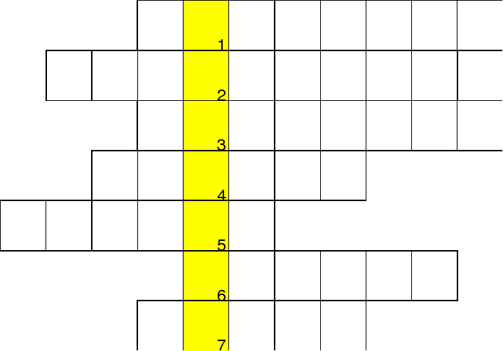

Воспитатель: Мы с вами правильно разгадали кроссворд, у нас получилось слово «спасибо». А это значит, что вы хорошо усвоили эту тему. Я надеюсь, когда вы станете взрослыми, то будете хорошими хозяевами, умеющими планировать свой семейный бюджет.
– Что нужно для того, чтобы правильно вести домашнее хозяйство?
(Чтобы правильно вести домашнее хозяйство, нужен план доходов и расходов – семейный бюджет).
Заключительная часть.
– Дети, сегодня мы узнали с вами, что у каждой семьи есть свой бюджет.
- Из чего складывается бюджет?
- Скажите, что такое бюджет?
- Еще мы с вами узнали, что у каждой семьи есть доходы и расходы.
- Что такое доходы? А что такое расходы?
- Назовите, пожалуйста, доходы? А теперь расходы?
- А что надо делать, чтоб расходов было меньше?
- Молодцы, ребята. Вы хорошо работали. Узнали много интересного. Я вами очень довольна.
- Рефлексия:
Ребята, если вам все понятно и занятие понравилось, поднимите, пожалуйста, карточку со словом «доход», а если нет, со словом «расход».
Всем спасибо. Мне тоже понравилось, как вы сегодня работали. Молодцы.Всем спасибо.

